Пожарная безопасность при хранении сена и грубых кормов!
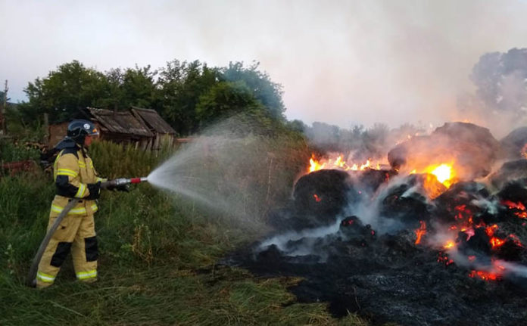
Когда идет пора заготовки кормов для скота жители работают все лето и осень, не покладая рук. И так бывает обидно, когда весь многодневный труд в считанные минуты уничтожается огнем. Огромный ущерб наносят пожары по причине возгорания сена и грубых кормов. Основными причинами, способствующими возникновению и распространению огня, являются неосторожное обращение с огнем, детская шалость, нарушение требований пожарной безопасности при использовании сельскохозяйственной техники, хранении кормов и поджоги.
При заготовке и хранении грубых кормов следует соблюдать правила пожарной безопасности:
— к полевым сельскохозяйственным работам по заготовке, перевозке и складированию грубых кормов допускается техника с тщательно отрегулированной и проверенной системой топливоподачи, смазки и электроснабжения, обеспеченная искрогасителями и первичными средствами пожаротушения;
— скирды (стога), навесы и штабели грубых кормов (за исключением приусадебных участков) должны размещаться на расстоянии не менее 15 м до линий электропередач, не менее 20 м — до дорог и не менее 50 м — до зданий, сооружений и строений;
— противопожарные разрывы между зданиями не рекомендуется использовать под складирование грубых кормов;
— хранить корма нужно именно в предназначенных для этого помещениях, предпочтительнее для этих целей использовать отдельно стоящие здания;
— стоянка автомобилей, тракторов и других транспортных средств на территории складов грубых кормов запрещается.
К работе не должны допускаться трактора и автомобили, не оборудованные искрогасителями. Перед въездом на склад водители должны проверять исправность и надежность крепления искрогасителя.
Помните, что сено, солому и другие сгораемые материалы необходимо складировать в наиболее удаленных местах от жилых домов, хозяйственных построек и дорог.
Нельзя допускать случаев курения в местах их складирования. Руководителям сельскохозяйственных предприятий следует навести порядок с точки зрения пожарной безопасности, организовать надежную сторожевую охрану, обеспечить места хранения кормов и зерновых первичными средствами пожаротушения, бесперебойной связью. При скирдовании сена в открытом поле необходимо устройство минерализованных полос – это делается в целях ограничения распространения огня.
Очень часто виновниками пожаров на подворье становятся дети, поэтому естественная тяга детей к огню ни в коем случае не должна выпадать из поля зрения родителей, которые первыми обязаны помочь детям усвоить правила пожарной безопасности, предостеречь их от огненных бед.
Сохранение заготовленных кормов от пожара зависит от сознательного и ответственного подхода к данному вопросу и соблюдения требований пожарной безопасности.
Если Вы заметили возгорание или пожар, необходимо сообщить по номеру 01 со стационарного телефона, 101, 112 с сотового и постараться принять меры по тушению пожара подручными средствами, при этом соблюдая меры пожарной безопасности.
Павел ДОРОФЕЕВ,
заместитель начальника отдела госпожнадзора по
Советскому, Горшеченскому и Касторенскому районам

